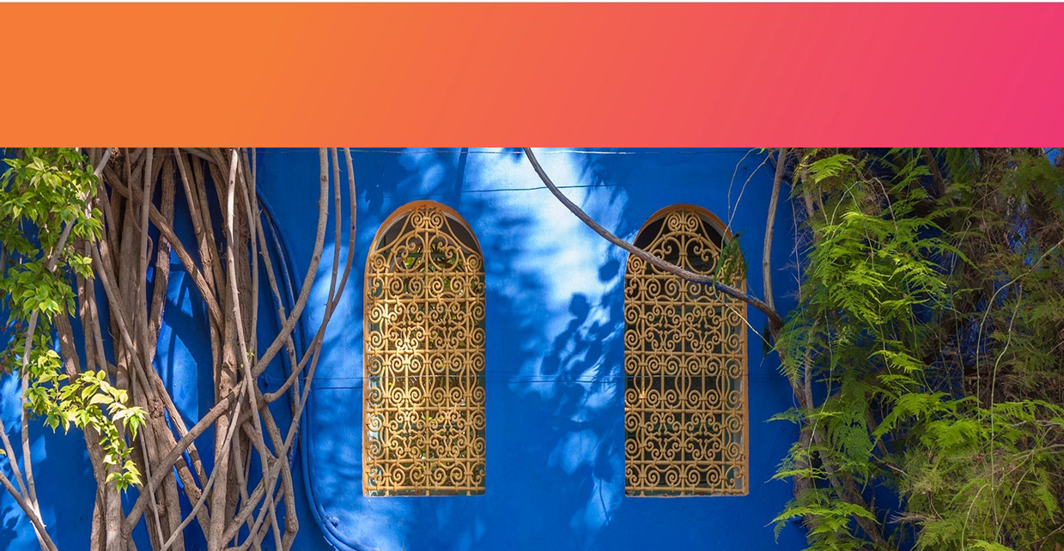

**Verano Familiar en Puerto Varas**

**3 DÍAS | 2 NOCHES** desde **$ 173.900** por persona

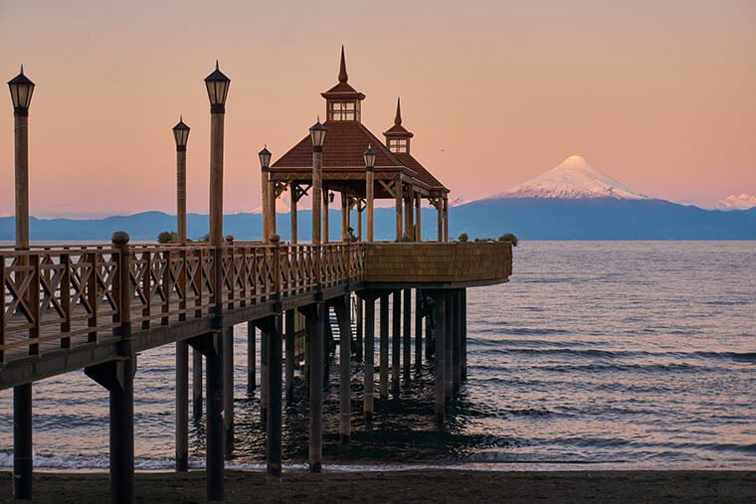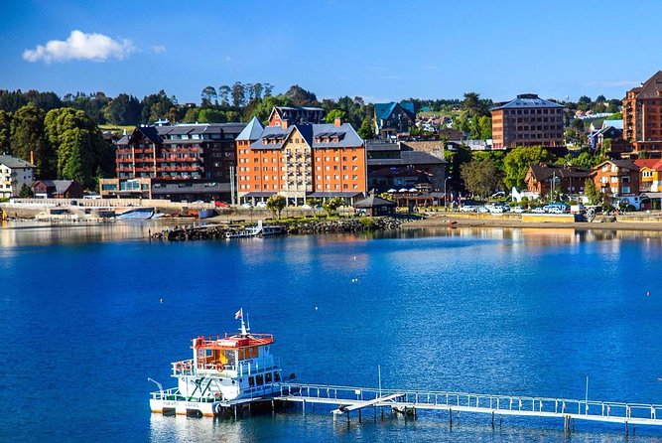

**NIÑOS GRATIS**

**Programa incluye:**

* Traslado desde aeropuerto de Puerto Montt a hotel seleccionado.
* 2 noches de alojamiento en hotel seleccionado.
* Desayuno buffet .
* Excursion por Frutillar.
* Traslado desde hotel a aeropuerto de Puerto Montt.



**Política de niños**

* 2 niños gratis de 0 a 10 años, compartiendo habitación y mobiliario con sus padres en Hotel Raddison Puerto Varas.
* 1 niño gratis para menores de 0 a 8 años, compartiendo habitación y mobiliario con sus padres en Hotel Park Inn.
* Menores de 2 años liberados de alojamiento y sin derecho a asiento en transporte y excursión. En caso de solicitar silla para bebé se debe consultar disponibilidad y valor.

**Información adicional**

* Tarifas en base habitación Single/Doble/Triple.
* Tarifas para pasajeros individuales, sujetas a disponibilidad al momento de reservar, y a cambios sin previo aviso.
* Tarifas no aplican para grupos.
* Check-in 15:00 hrs, Check-out 12:00 hrs.
* Estos valores son referenciales y pueden variar dependiendo de las condiciones establecidas por el proveedor.
* Este programa no incluye ticket aéreo, impuestos aéreos de ninguna clase, ni servicios no indicados en el detalle.

**Programa no incluye.**

* Propinas.
* Comidas y bebestibles no indicados en el programa.
* Cualquier servicio no especificado como incluido.
* Este programa no incluye ticket aéreo, impuestos aéreos de ninguna clase, ni servicios no indicados en el detalle.